Программа расследования

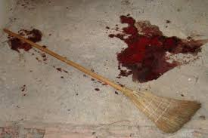
- допрос потерпевшего
- осмотр места происшествия
- составление словесного портрета
- поиск похищенного
- прочесывание местности
- освидетельствование потерпевшего
- задержание
- личный обыск
- допрос подозреваемого
- предъявление для опознания
- следственный эксперимент
- проверка показаний на месте
- судебно-медицинская экспертиза
- криминалистическая экспертиза и т.д.

